
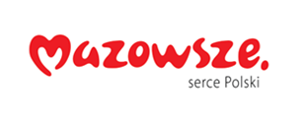

Ciechanów, dnia 10.07.2026r.

ZP/2501/19.1/26
Uczestnicy postępowania

dotyczy: postępowania o udzielenie zamówienia publicznego na SPRZĘT JEDNORAZOWY DLA WSZYSTKICH ODDZIAŁÓW SZPITALNYCH- powtórzenie.

Specjalistyczny Szpital Wojewódzki w Ciechanowie informuje, że otrzymał informację dotyczącą asortymentu w pakiecie nr 2, która powoduje, że konieczna jest ponowna analiza i ocena ofert złożonych w tym pakiecie.

Zamawiający unieważnia zatem czynność odrzucenia w pak. 2 oferty POLMIL Sp. z o. o.
ul. Przemysłowa 8b; 85-758 Bydgoszcz, NIP: 5542922201 oraz czynność unieważnienia postępowania w pak. 2 z dnia 01.07.2026 r.

